健行科技大學1022學年度『凝視與再現：移民社會與多元認同』
課群計畫課堂日誌
課程名稱： 性別與社會 上課日期： 103年 03 月 03日
授課教師： 吳美玲 教學助理： 吳紫瑜、吳昌哲 (TA用)
出席人數 | 應到： 57 人 實到： 55 人
授課內容摘要 | 本次上課以引導學生用圓桌小組討論議題，初步嘗試世界咖啡館以誘發同學想法與熟悉運作方式，並讓同學在討論中刺激彼此之間的思考，藉由轉桌與自我介紹的方式，讓學生彼此間能夠快速降低面對陌生人的不適應感。  分組討論：請從自我的經驗出發，談談成長過程中的性別故事
學生學習狀況 | 主要分3次討論，第一次面對議題的時候學生還不知所措，但是藉由組長之前的訓練來做為起頭與帶領，有效的讓其他組員也開始嘗試發表意見，而在第二回合時面對新組長又達到另一層面的刺激，也開始適應如何面對議題與思考，第三回合同學已經比較熟稔，也能夠非常踴躍發表。
待解決問題 | 如何讓每位同學都能夠表達自己想法，而非僅限於較外向同學是接下來的挑戰，這必須請組長多加注意與關心。以免造成內向同學會有比較少發表想法的情況。
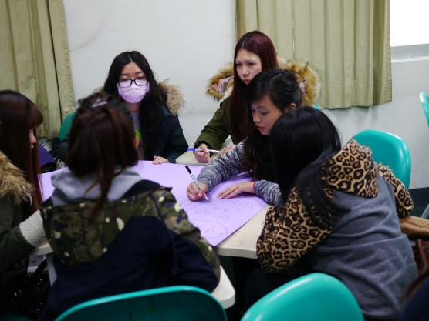 |  | 